C++ 퀴즈 (2023-01-31)

1. 다음 코드가 컴파일되지 않는 이유는?

S s(3,5)는 인자를 2개 받는 생성자를 호출하는 문장이기 때문에 컴파일 되지 않는다.

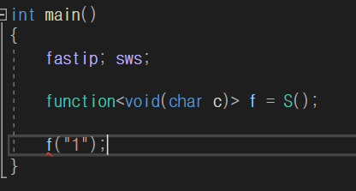

1. 다음 코드가 컴파일되지 않는 이유는?

f 는 char를 받는 함수지만 “1” 은 const char* 이므로 인자가 달라 컴파일 되지 않는다.

1. A 내부의 some_const_function() 함수는 인자를 받지 않음에도 f2를 선언할 때 인자로 const A&를 정의해야 하는 이유는?

some_const_function() 은 멤버 함수 이므로 자신을 호출하는 객체를 인자로 넘겨줄 필요가 있다.

따라서 const 함수 이므로 function을 생성할 땐 명시적으로 const A&를 인자로 넘겨주는 것이다.

1. mem_fn 함수 없이 transform 함수의 동작을 구현하시오.

transform(container.begin(), container.end(), size_vec.begin(), [](const auto& a) {

return a.size();

});

transform(container.begin(), container.end(), size_vec.begin(), [](const vector<int>& a) {

return a.size();

});